**Adatbázis rendszerek I. BSc**

5. Gyak.

2022. 10. 11

**Készítette:**

Petró Balázs Bsc

Mérnökinformatikus

FO71M2

**Miskolc, 2022**

1. **feladat** Adott a következő ER modell. Konvertálja relációs modellre, ill. relációs sémára.

Készítse el szerkesztő programmal.

**Relációs modellben:**

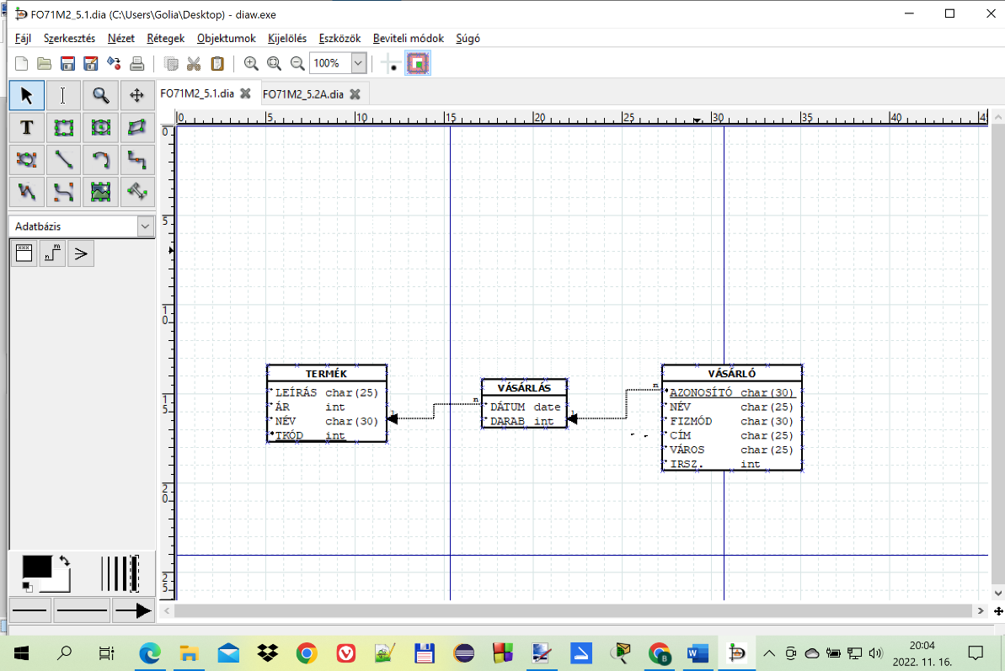

**Relációs Sémában:**

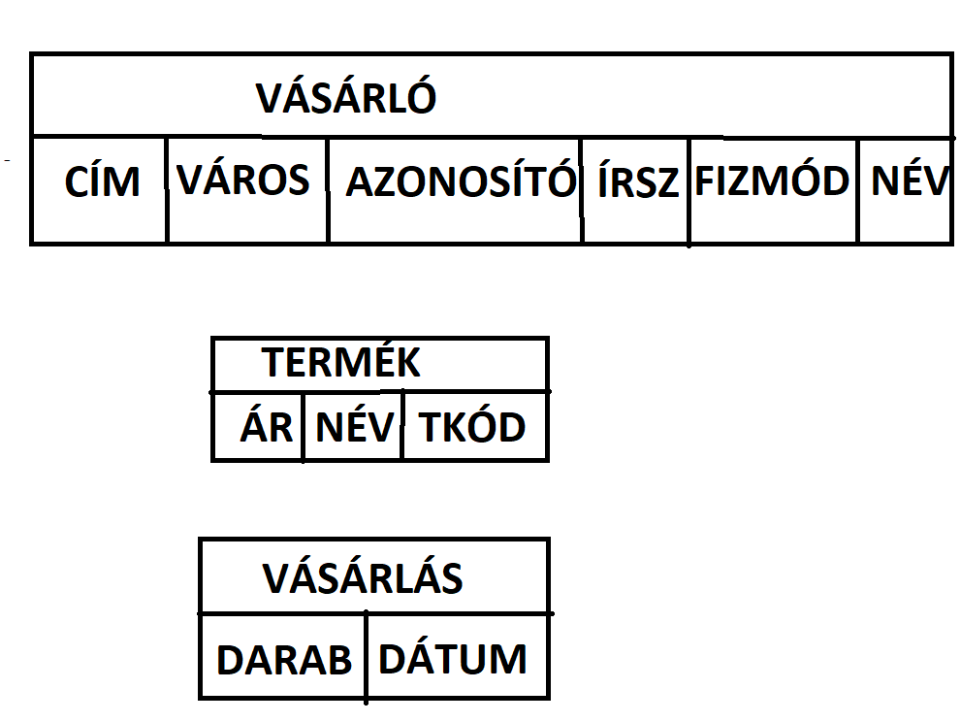

1. **feladat** Tervezze meg egy város tömegközlekedésének ER modelljét, majd konvertálja az ER modellt

relációs modell-re. (Csak szerkesztő programmal rajzolt ábra megfelelő!)

Tartalmazza:

a.) Az ER modell tartalmazzon min. 5 egyedet, többféle kapcsolat (1:1; 1:N; M:N), minden

tulajdonság (normál, kulcs összetett, többértékű).

b.) Egyedeknek min. 4 tulajdonsága legyen és N:M kapcsolatnak is legyen tulajdonságai.

a., részhez fotó

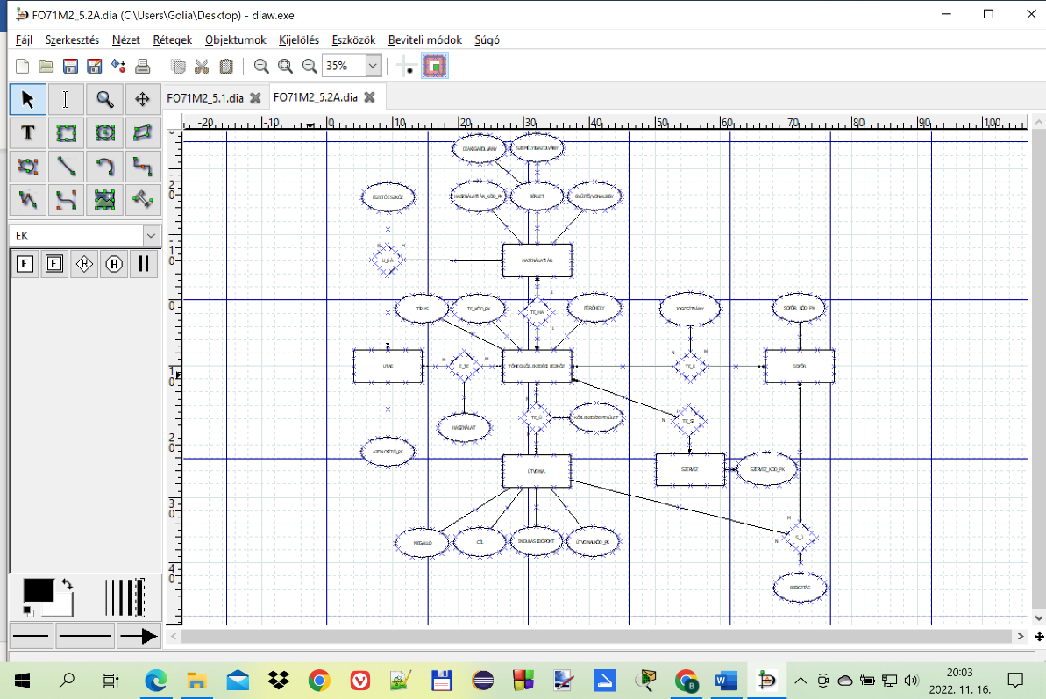

b., részhez fotó

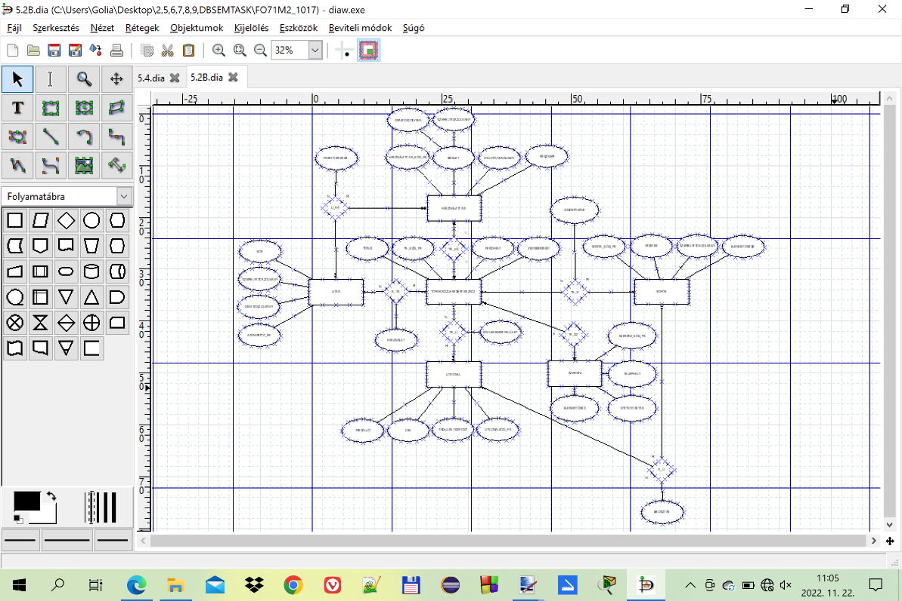

1. **feladat** Konvertálja az alábbi ER modell-t relációs modellre

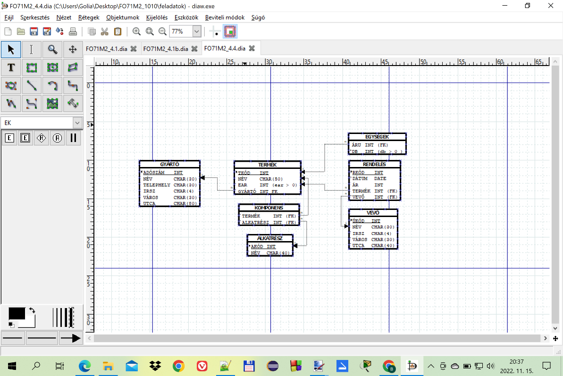

1. **feladat** Konvertálja az alábbi UML osztálydiagrammot ER modellre

